**水稻秸秆生产全降解水稻钵体毯状机插育秧盘及其应用技术**

## 一、技术概述

### （一）技术基本情况

秸秆综合利用是国家的大政方针，如何清洁、高效、高值利用秸秆是目前秸秆利用工作中的难点问题。本项技术推动了秸秆综合利用产业提质增效，坚持农用优先，将秸秆资源转化为高附加值的产品。2023年中央一号文件中提出，要全力抓好粮食生产，稳住面积、主攻单产、力争多增产，推动南方省份发展多熟制粮食生产。江西省水稻常年种植面积约4500万亩，以高产高效、节本省工为目标，机械化种植是水稻生产的主攻方向， 2021年，江西省水稻耕、种、收及综合机械化率分别为99.28%、44.71%、98.96%、82.81%，水稻工厂化育秧和机插环节仍是我省水稻机械化生产中最薄弱环节。

水稻育秧盘是育秧的重要载体，目前常用的水稻育秧盘主要有平盘和穴盘，平盘育秧技术可育成普通毯状苗，操作简单，是目前应用最广泛的技术，提高了水稻种植作业效率，但是存在播种量大、秧苗秧龄短、秧苗素质低、机插时秧苗根系损伤大、返青期长等问题，限制了其在双季稻中的应用，造成双季晚稻只能选择短生育期的品种，难以实现高产增产；穴盘所育秧苗为钵体苗，每穴秧苗相互独立，移栽时根系与土钵一起进入土壤，水稻钵苗机插能够实现带土钵壮秧、行株距有序、无植伤精确移栽，具有秧苗素质高、秧龄弹性大、栽后缓苗期短、活棵发苗快等特点，在水稻生长发育、产量形成、生产适应性等方面具有诸多优势，突出地表现为群体起点优化，个体生长健壮；中后期群体质量高，光合物质生产能力强，提高了群体生产力与安全性；不仅当季产量高、品质优，而且充分利用温光资源以利于多熟优质高产高效，实现机插高产高效。农业农村部2018年农业主推技术中，第一项主推技术就是水稻钵苗机插优质增产技术，经过多年推广这一技术逐渐被部分种植户接受。

由于现有的钵体盘是塑料盘，在上插秧机前，需要将秧苗从育秧盘中取出，但塑料钵体毯状苗是利用根系不能穿透塑料而逆向生长形成上毯下钵的结构，在钵体上层部分盘根，结毯主要靠秧苗上层的根系和盘中育秧基质或者土壤的粘性，造成塑料钵体盘成毯性不够好，在实际操作中容易出现断秧、散秧等现象，影响插秧效率，甚至造成因秧苗损坏缺秧，错过正常栽插时间的风险，这种问题在多雨的南方双季稻区更加突出。

因此，我们针对水稻钵体毯状苗机械化育秧和机插环节存在的问题，研制出一种全降解水稻钵体毯状机插育秧盘，能有效实现水稻秸秆综合高效利用。该生物质育秧盘不添加任何难降解组分和有毒有害化学成分，具有完全降解、无污染、透水透气性好的特点，既可实现钵体苗具有植伤少、返青期短、秧龄弹性大、通过选择双季稻较长生育期的高产优质品种，达到显著增产增收的目标；也可缓解双季稻区“稻+稻/再+油”三熟制茬口紧张问题，还创新性的实现了上钵下毯的育秧型式，更符合作物的自然生长规律，具有易成毯的优势，解决了现有的钵体毯状苗因结毯强度不足导致的断秧问题；机插时秧盘可随秧苗一起插入稻田，不仅为移栽后的水稻持续提供养分，促进水稻生长，还有利于固碳和改善土壤物理性质。因此，**全降解钵体育秧盘是一种新的技术工具，它不仅对土壤和环境产生了积极的影响，而且通过与较长生育期水稻品种的配合，显著提高了水稻的产量和品质，增加农民收入，保障国家粮食安全，有效缓解多熟制粮油生产茬口紧张问题。**

该技术已获得国家发明专利（专利号：ZL202211125892.9），专利范围主要包括全降解水稻钵体毯状机插育秧盘的制备工艺，应用于水稻、油菜、果蔬等育秧育苗场景中。

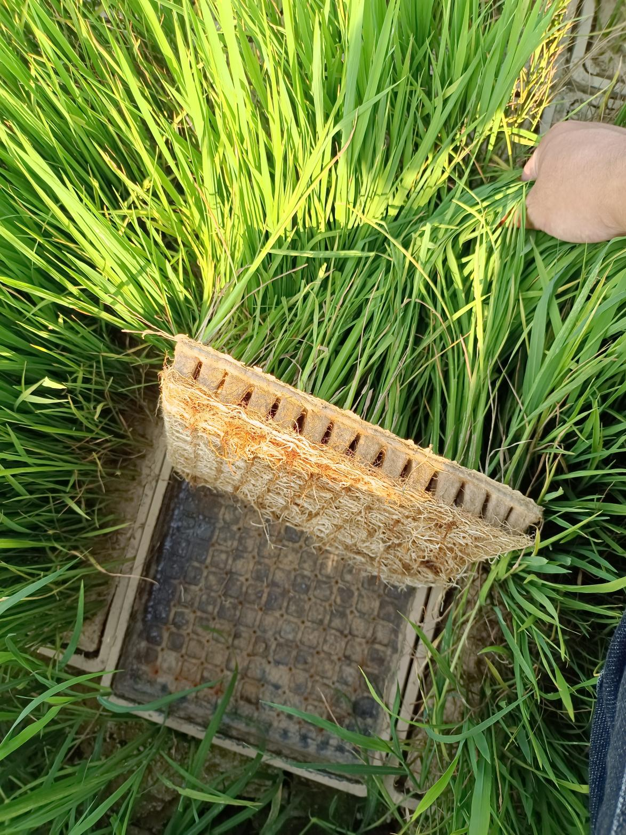

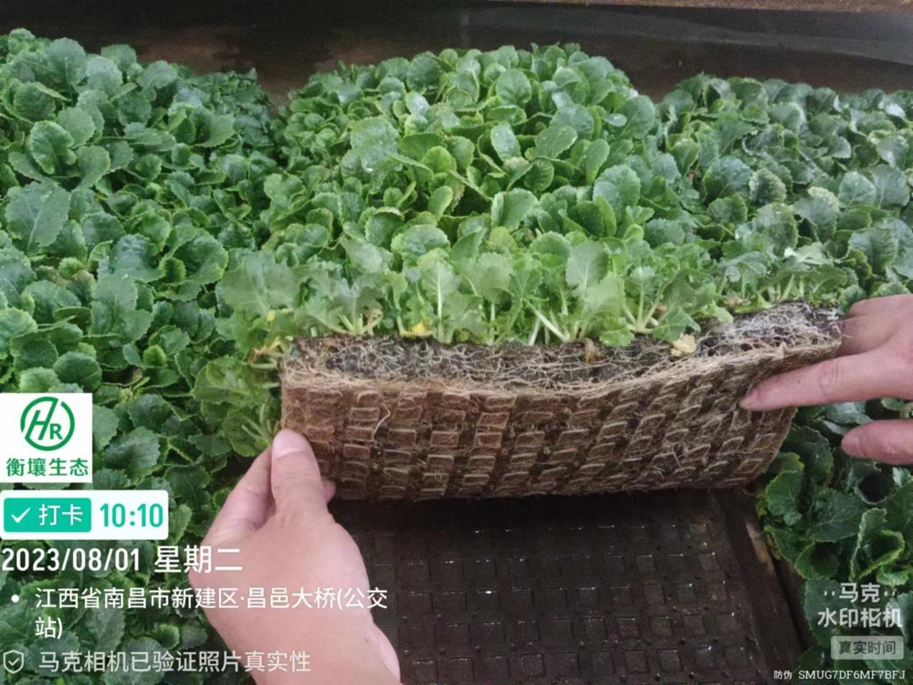

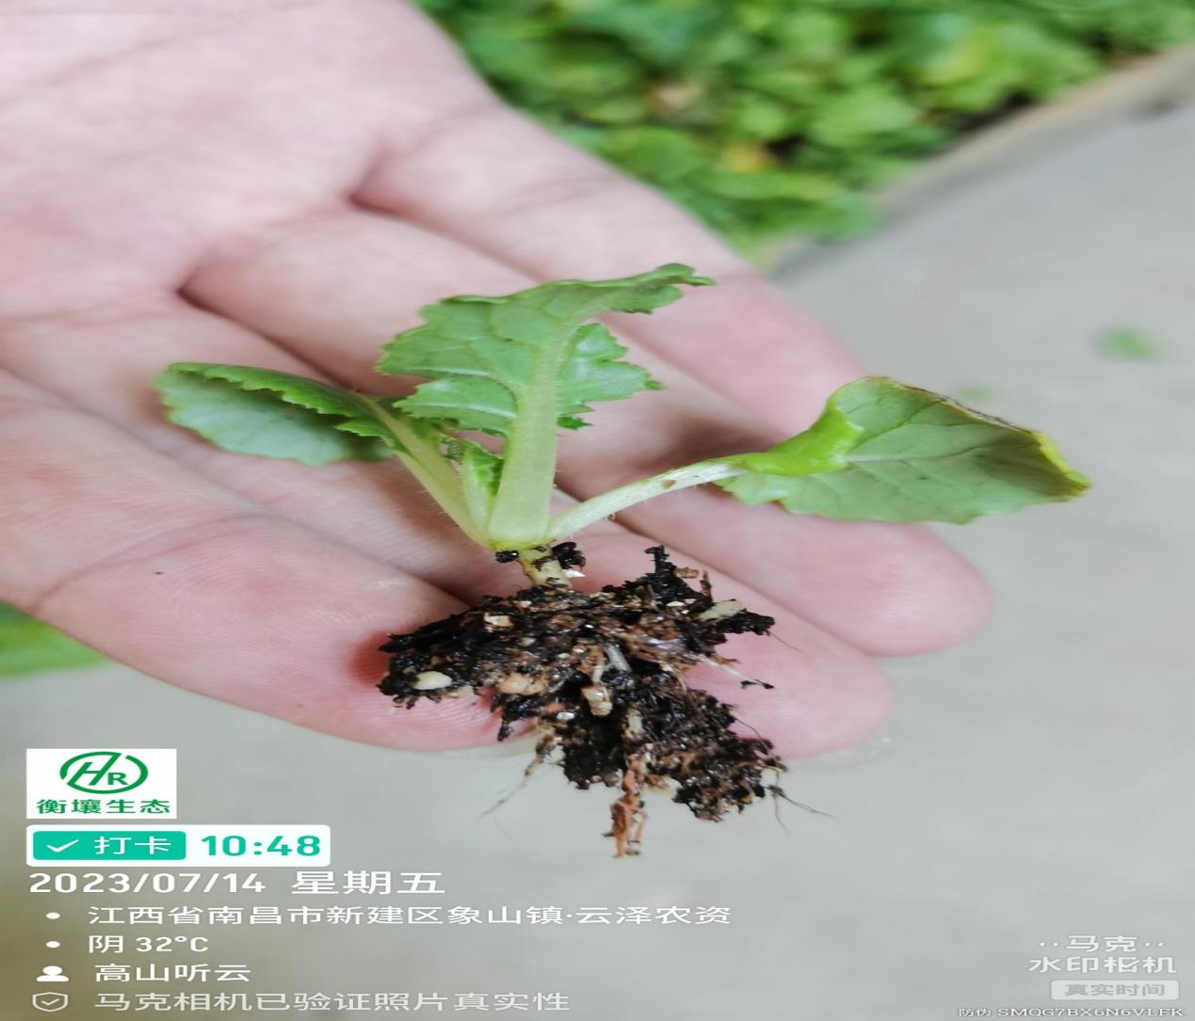

### **技术示范推广情况**

该技术已在全省进行两年的大面积试验示范。2022年在新建区联圩镇进行试验，2023年在全省设置35个早稻试验示范点，并遴选出12家单位进行晚稻试验示范，示范点均为千亩以上种粮大户、农业公司，试验示范面积超2000亩。两年试验表现一致，专家鉴定表明：使用全降解育秧盘能有效降低漏插率及漂秧率，提早抽穗，具有缩短大田生育期的作用。配合较长生育期的品种，可达到增产增收的目的。

### **提质增效情况**

在南昌县大田农社试验点测产报告表明：使用全降解水稻钵体毯状机插育秧盘较普通平盘早稻增产46.7kg/亩，晚稻增产50.9kg/亩；新余市农业局在渝水区试验点测产结果表明：使用全降解水稻钵体毯状机插育秧盘较普通平盘增产增效显著，其中早稻增产58.2kg/亩，增效173.3元，晚稻增产64.5kg/亩，增效189.2元。江西农业大学上高试验基地对比试验：全降解钵体毯状机插育秧盘配合较长生育期品种（昱香两优馥香占，审定生育期126.7天）应用，结果表明：全降解钵体盘在6月20日播种，7月18日机插较对照品种（昱香两优8号，审定生育期115.4天）使用普通塑料平盘始穗期和齐穗期晚1天，在9月20 安全齐穗，平均增产87.3kg/亩，增产16.5%。

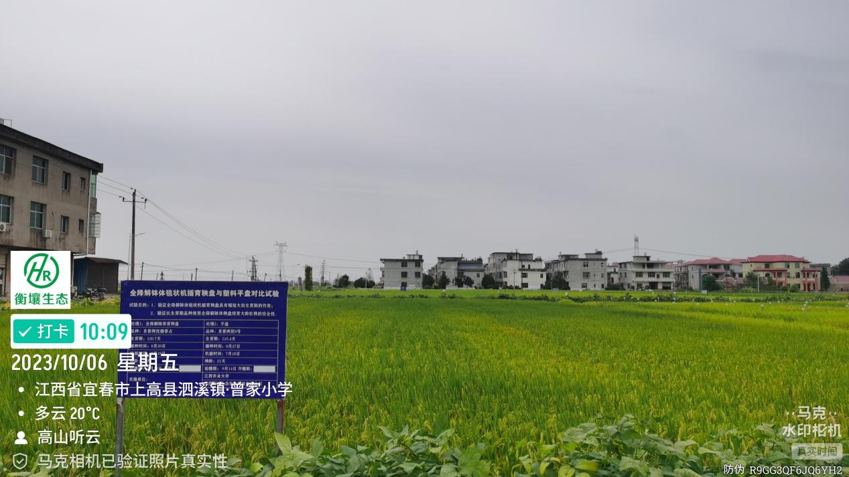

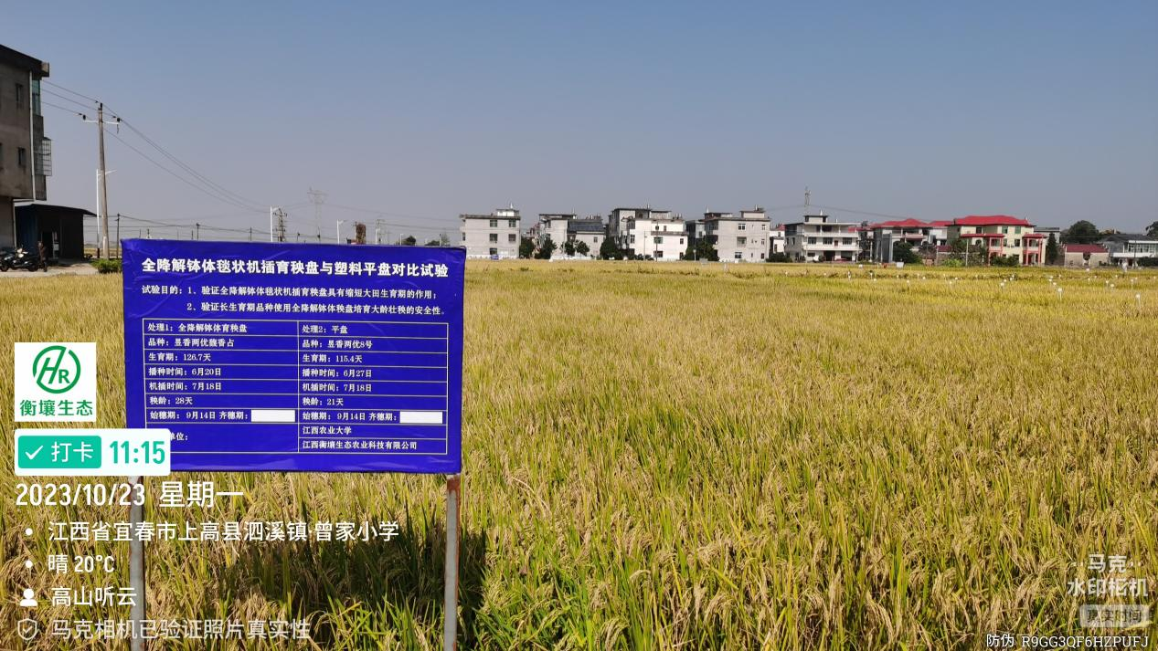

### **技术获奖情况**

无。

## **二、技术要点**

### **（一）全降解钵体盘生产流程**

水稻秸秆经过机械破碎、生化发酵、机械制浆、浆料调制、模塑生产成型、后干燥等工艺加工后，通过对育秧盘的钵体厚度、强度、边壁、加强筋、底孔、连通沟槽等关键组成部分进行设计，根据关键参数，开发了相关的模具，研制了关键的加工成型工艺，从而制作出一种新型的全降解水稻钵体毯状机插育秧盘。

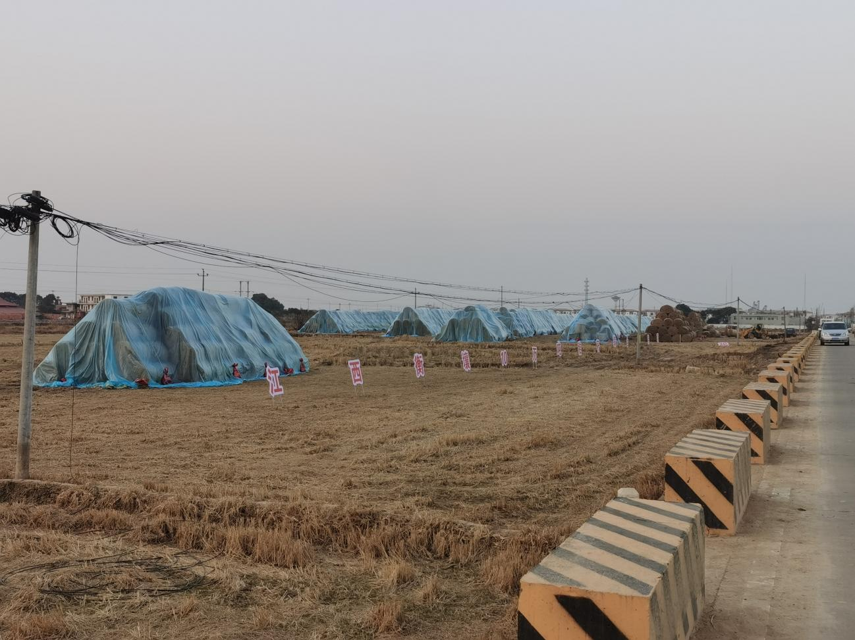

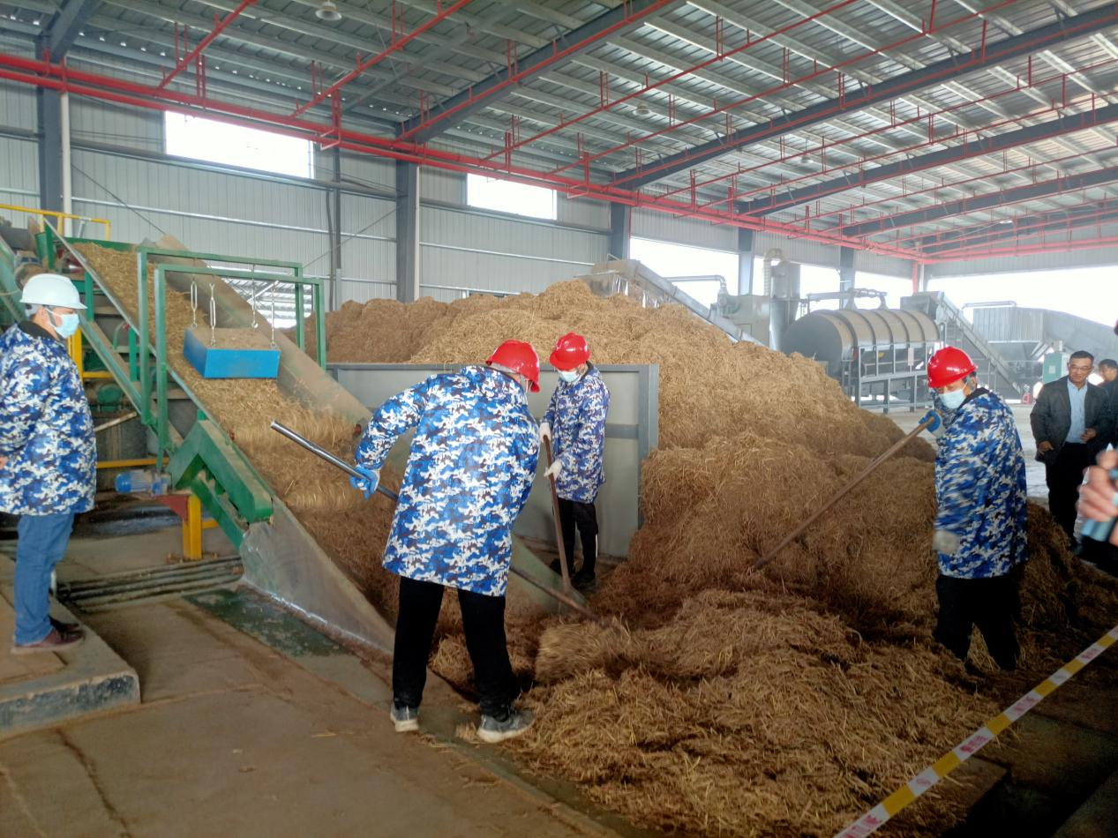

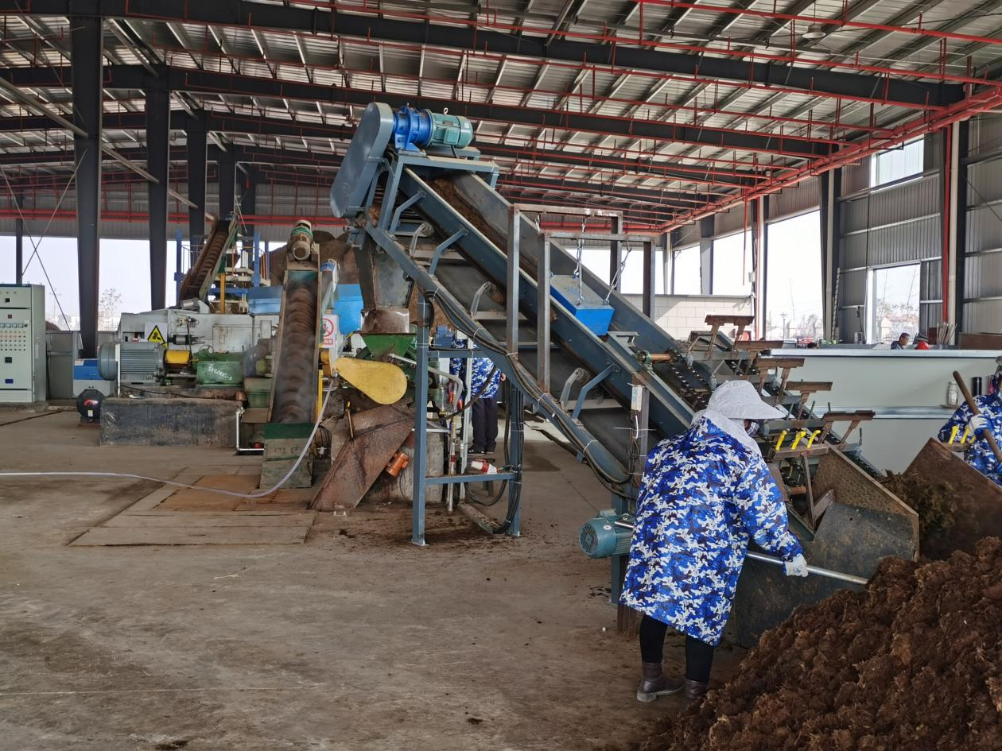

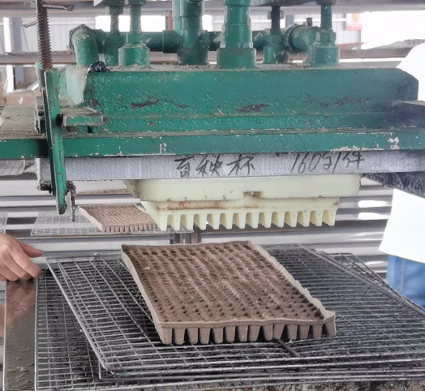

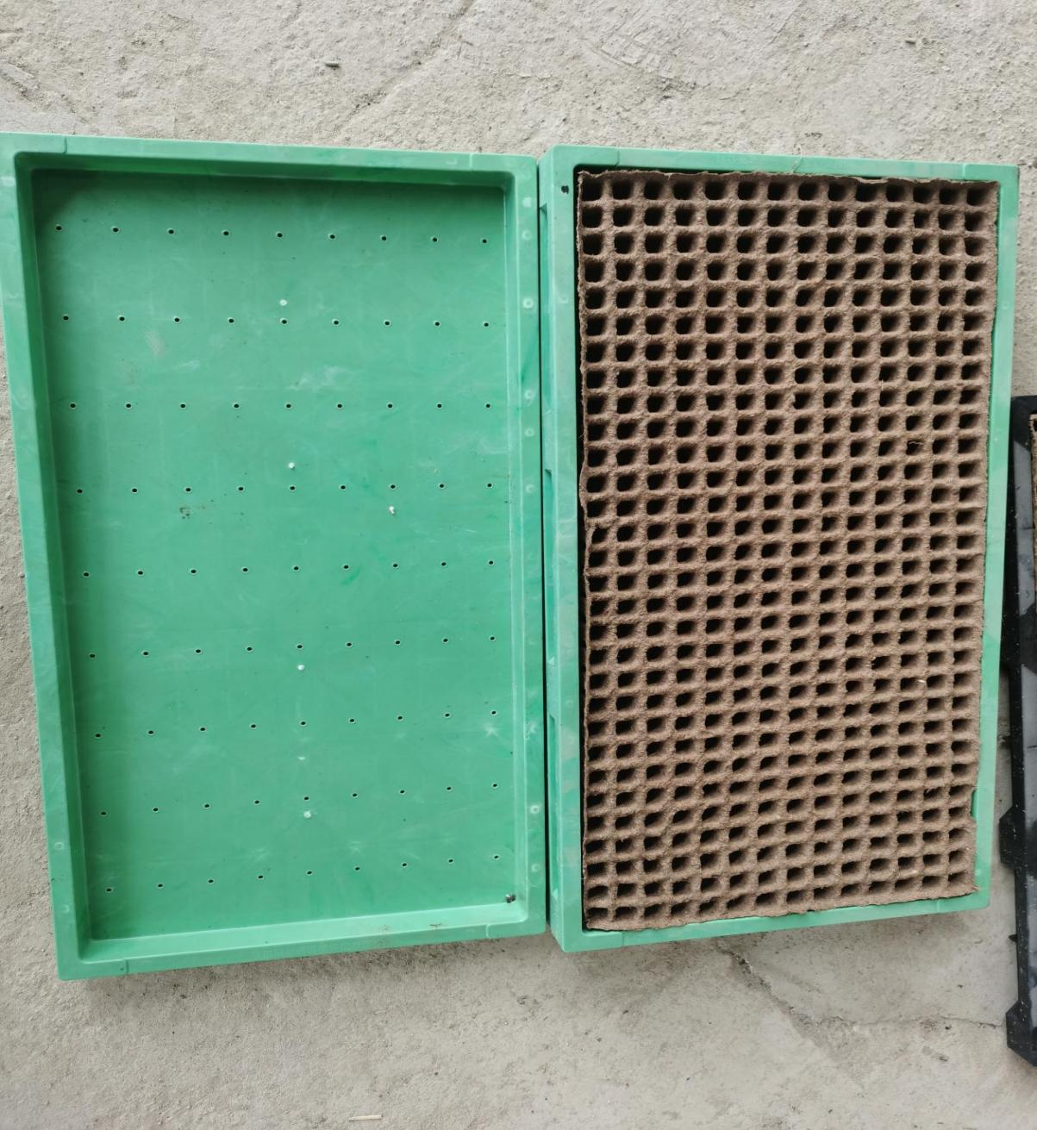

### **（二）使用全降解钵体盘育插秧关键技术**

（1）品种选择。选择通过审定、抗逆性好的当地主推，比普通平盘生育期长5-7天的高产优质品种。

（2）播期确定。在茬口、气候等条件许可的前提下可以比普通平盘育秧提早10天播种，以便达到秧龄30天左右带蘖壮秧机插。

（3）秧盘准备。选择无破损、无变形、盘面清洁的全降解育秧盘，全降解育秧盘不少于600盘/公顷（40盘-45盘/亩），且全降解育秧盘需要套在硬盘内使用。

（4）播种准备。调节底土（基质）量：底土量以铺满钵体为宜，毛刷或刮片高度调整到和硬盘上边齐平，使底土量齐平硬盘上边；调节洒水量：水量要浇透底土和全降解育秧盘，经洒水后秧盘上的底土表面无积水，盘底无滴水；调节播种量：按精量播种3-4粒/孔，35-40克/盘，40-45盘/亩；调节覆表土量：覆土厚度为3-5mm，能将种子覆盖为宜。

（5）秧田管理

5.1 苗床要求及摆盘

5.1.1 大棚育秧：地面要平整、硬盘底部要紧贴土壤；

5.1.2 田间旱地育秧：地面要平整、苗床上铺设一层黑色无纺布，硬盘底部要紧贴土壤，摆盘后盖一层白色无纺布（早稻上为保温保湿），晚稻在摆盘后2-3天，秧苗叶色转青即可去掉无纺布（也可不用，使用无纺布覆盖可保湿提高成苗率）；

5.1.3 田间泥浆育秧：秧田泥土刮平，摆盘后开畦面排水沟；

5.1.4 水泥地育秧：地势平坦、浇水便利和运秧方便的水泥地面；

5.2 光照、温度要求

5.2.1 早稻：小拱棚或无纺布覆盖可全程不揭膜，如果连续阴雨天气出现黄化苗，则要在晴天白天揭膜加强光照、通风降温，棚内温度要控制在30度以下，夜晚覆盖保温。

5.2.2 晚稻：水泥地育秧，注意午后高温，需喷水降温。

5.3 水分管理

5.3.1 早稻：摆盘后要一次性浇透水，如果中午叶片卷曲则需及时补水。育秧前期，保持秧盘基质湿润，中后期保持基质半干半湿，促进根系生长，机插前2-3天，停止浇水，便于取秧。

5.3.2 晚稻：摆盘后要一次性浇透水，保持秧盘基质湿润，旱地育秧和水泥地育秧需早晚喷水防脱水，若午后叶片卷曲则需及时补水，机插前1-2天，减少喷水，便于取秧。

5.4 肥料管理

摆盘后5天可用0.3%尿素溶液喷施叶面肥，浇透基质；之后每隔5-7天浇一次0.2%磷酸二氢钾，如果叶色变黄，则添加0.3%尿素溶液一起喷施。

5.5 病虫害防控

5.5.1 早稻：低温易引发青枯病、猝倒病，应及时喷施杀菌剂(恶霉灵、敌克松等)和叶面肥(芸苔素内脂、抗冻海藻肥等)进行预防。

5.5.2 晚稻：可用阿维菌素、噻嗪酮、三环唑等药剂防控钻心虫、稻飞虱、稻瘟病。

（6）起秧备栽。取秧时可提前一两天（时间长短根据天气定，防止夏季高温秧苗脱水）松动秧盘，散发部分水分后便于取秧。

（7）机插。根据农户自身需求选择合适尺寸的插秧机。选用7寸盘时，需将插秧机取秧量调整至横向14回，纵向31回；选用9寸盘时，需将插秧机取秧量调整至横向14回，纵向30回。

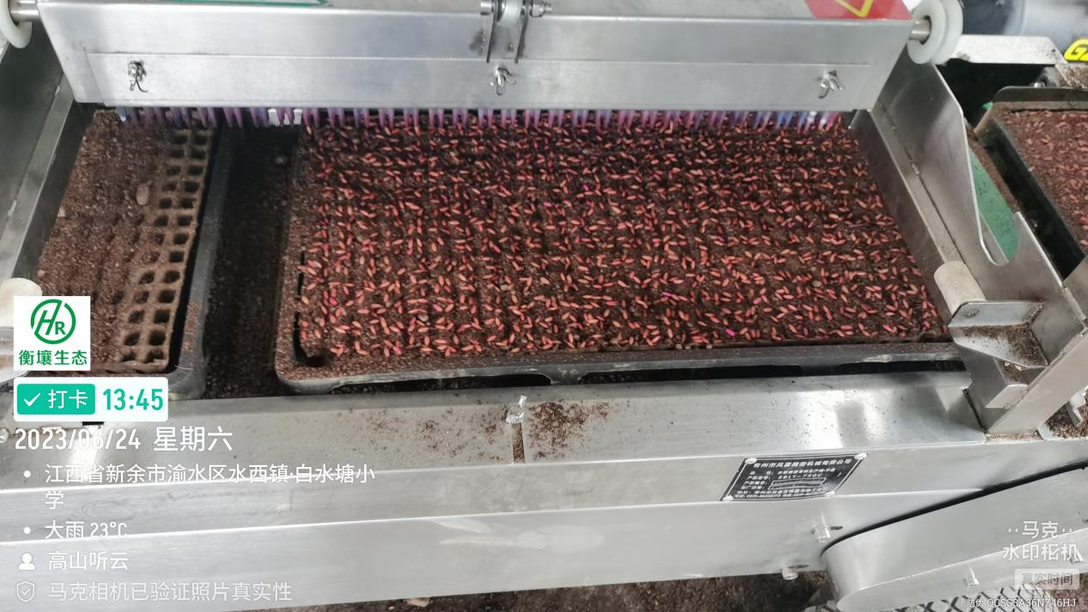

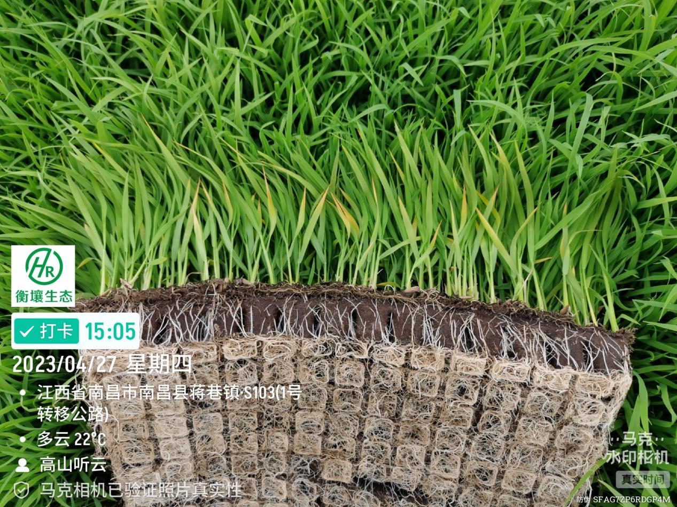

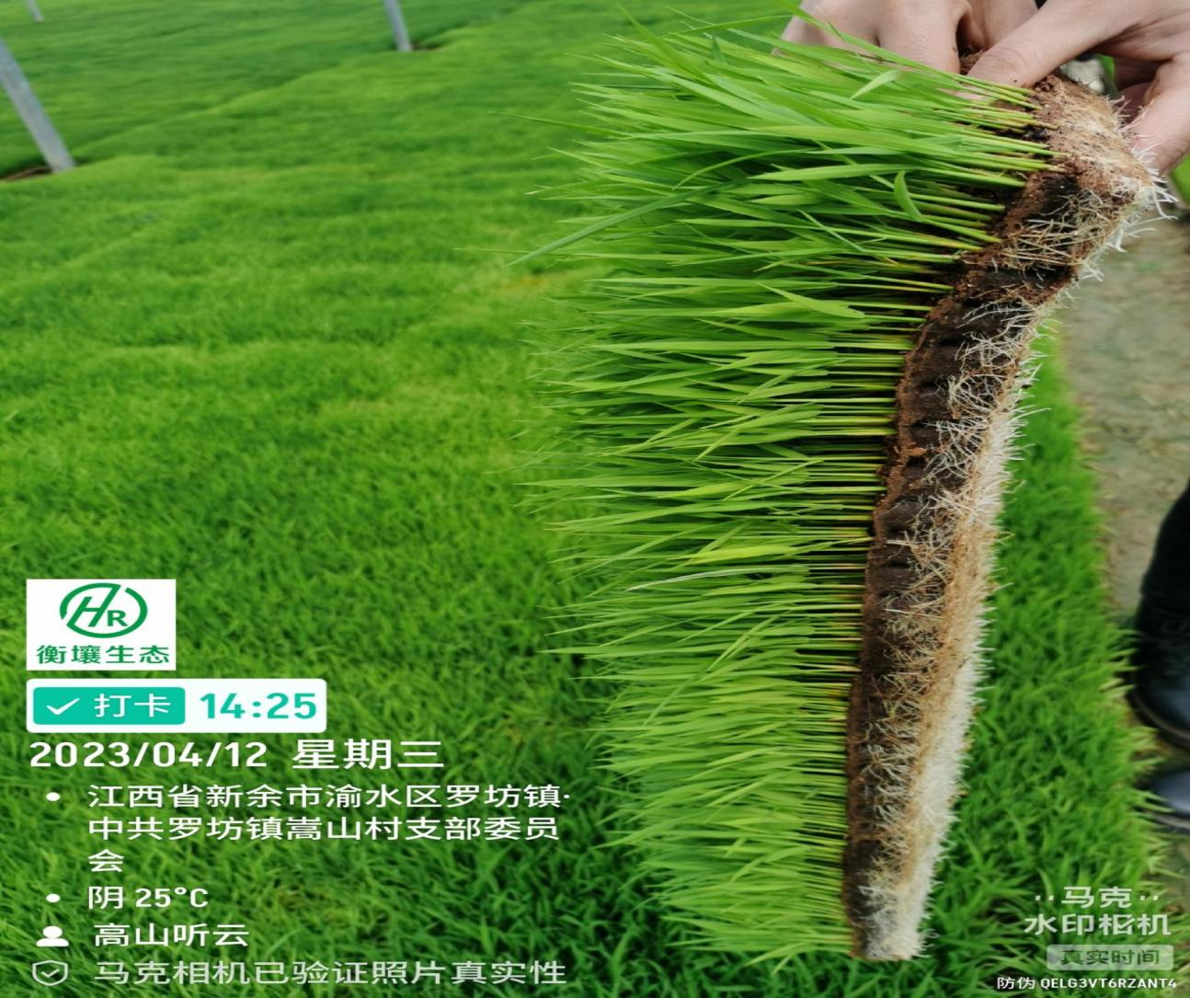

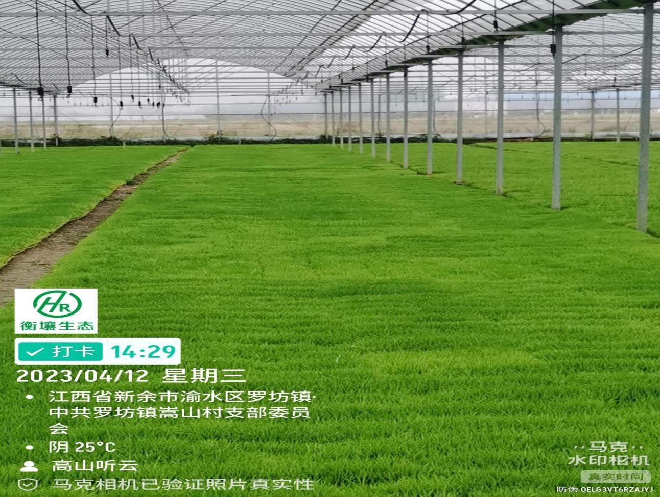

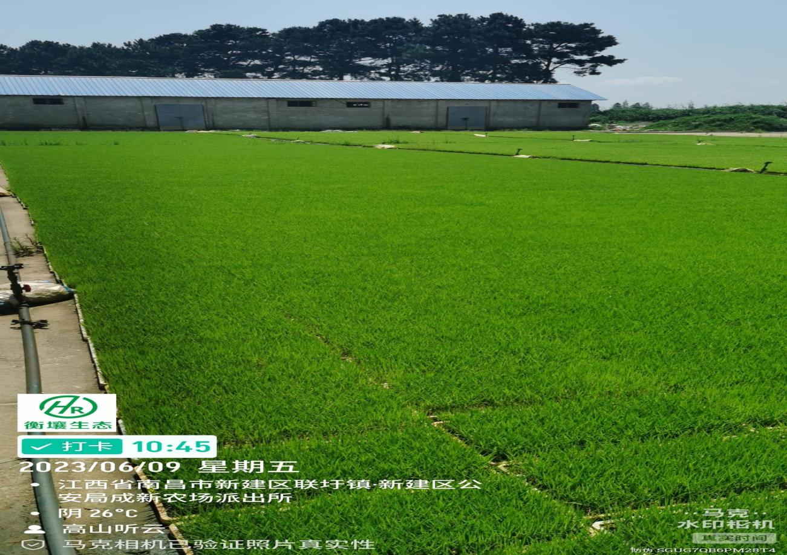

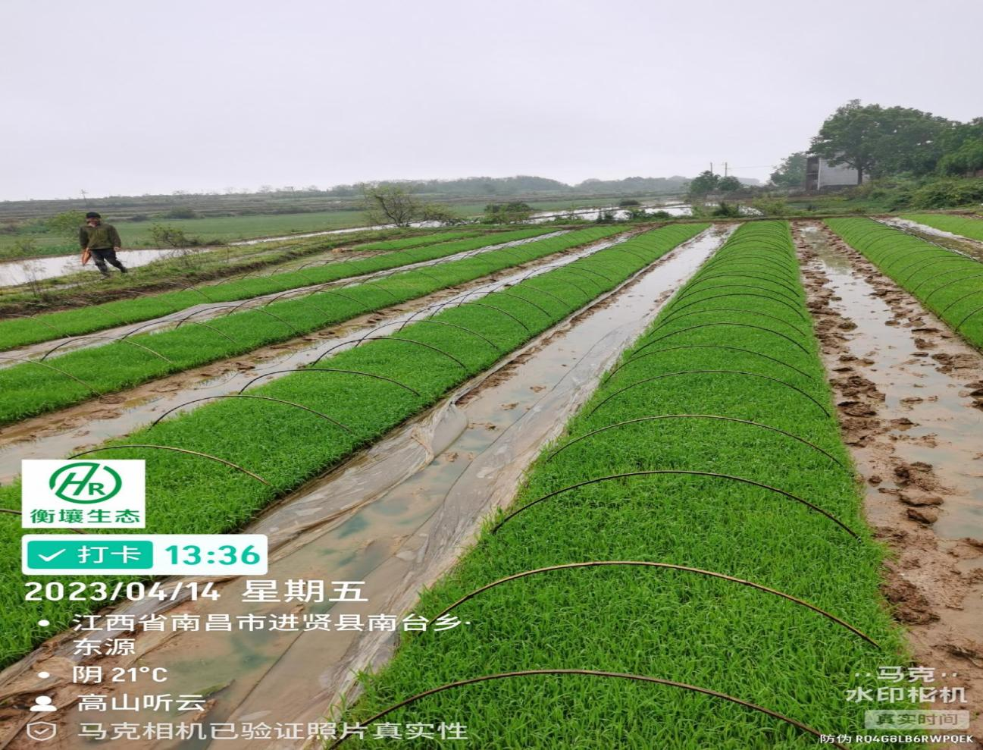

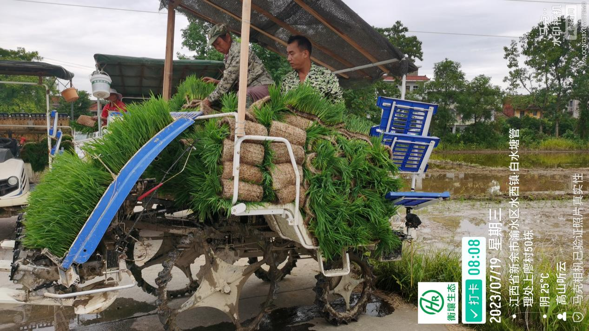

## **适宜区域**

双季稻区、稻稻油区域。

## **注意事项**

1. **育秧过程中容易缺水缺肥**

由于全降解育秧盘容量小，基质使用量少，相同管理情况下，全降解育秧盘秧苗会较早出现缺肥状况，若不及时补肥，秧苗矮小、瘦弱、根系短不发达，素质差，育秧时可提前往秧盘中添加一定比例的缓释肥或者摆盘3-5天后开始追肥；育秧盘更易缺水，在晚稻育秧上表现尤为明显，针对这一现状，发现缺水症状及时补水，管理上较普通平盘更加精细化。

1. **与播种机和插秧机匹配问题**

现有全降解育秧盘高度与硬盘齐平，使用全降解育秧盘在流水线播种过程中容易出现机器卡顿故障，影响效率，针对该现状，可以通过调节播种设备解决，比如：调节底土（基质）量、调节洒水量、调节播种量、调节覆表土量等。机插过程中由于秧苗底部较厚，有时插秧机通过振动，秧苗不会自动下移，从而出现漏蔸情况，如果不是秧苗过湿造成，可通过调节插秧机送秧部件高度来解决。

1. **播期提前10天、配合使用较长生育期的品种**

一般普通平盘秧龄在20天左右， 而全降解钵体育秧盘可以培育30天的大龄秧苗，因此全降解钵体盘相比普通平盘可以提早十天育秧，同时机插，因为秧龄比平盘秧苗大，缓青时间比平盘快的原因，大大的缩短了在大田的生育期，所以在安全期内，可以选用比普通平盘秧苗品种更长生育期的品种进行播种，从而在品质，产量方面得到提升，达到增产增收的目的。

## **技术依托单位**

1.江西省农业生态与资源保护站

联系地址：江西省南昌市东湖区省政府大院东二路2号

邮政编码：330046

联系人：熊江花、黄振侠、马静、辛宜聪

联系电话：0791-86207359

电子邮箱：jxnyb@126.com

2.江西省农业技术推广中心

联系地址：江西省南昌市东湖区省政府大院东二路2号

邮政编码：333000

联系人：舒娟、孙维鹏、曹响才、龚正、龙珑、余涛

联系电话：15170019166

电子邮箱：[15170019166@163.com](mailto:15170019166@163.com)

3.江西衡壤生态农业科技有限公司

联系地址：江西省南昌市红谷滩区博能中心一期B座12楼

邮政编码：330038

联系人：邹华、戴珍、丁博文、徐彪

联系电话：13879112358

电子邮箱：347944484@qq.com